Глава МО Ульянка, исполняющий полномочия Председателя Муниципального Совета

Хлебникова Оксана Николаевна
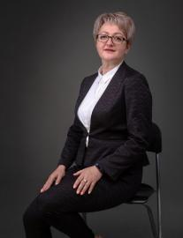
Глава МО Ульянка, исполняющий полномочия Председателя Муниципального Совета

Заместитель Главы МО Ульянка, исполняющего полномочия Председателя Муниципального Совета

Кондрашов Павел Вячеславович

Заместитель Главы МО Ульянка, исполняющего полномочия Председателя Муниципального Совета

Депутаты Муниципального Совета МО Ульянка 6-ого созыва

Аксенкин Алексей Сергеевич
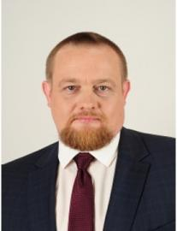
Полномочия прекращены досрочно 23.01.2024 года

Аксенкин Роман Сергеевич
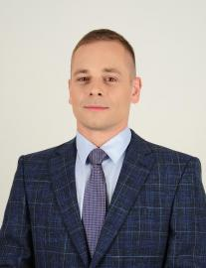
Ветеран боевых действий. Пенсионер МВД России. С 2017 года по настоящее время работает в ООО «Реал ВМ» в должности генерального директора.

Андреев Валерий Евгеньевич
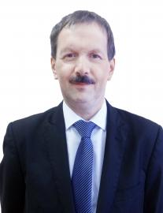
С 2017 года по настоящее время работает в СПб ГБПОУ «Колледж Водных ресурсов» в должности директора.

Беллавин Антон Павлович
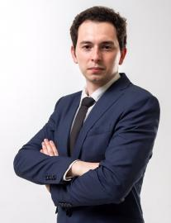
С 2014 года по настоящее время работает в ООО «Итриум СПб» в должности программиста.

Бойко Дмитрий Алексеевич
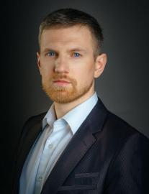
С 2009 года по настоящее работает в АО "Концерн "НПО "Аврора", в должности руководителя группы.

Брагин Павел Николаевич
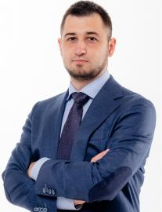
Председатель СПбОО «Ульянка Экология»

Господинова Наталья Викторовна
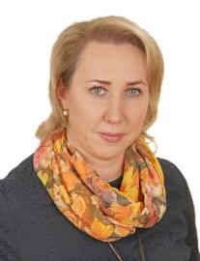
Ветеран труда. С 2006 года по настоящее время работает в ГБДОУ детском саду № 42 Кировского района.

Давыдова Мария Михайловна
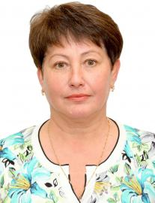
С 2013 года по настоящее время работает в ТСЖ «Бурцева18» в должности председателя правления.

Данилюк Татьяна Федоровна
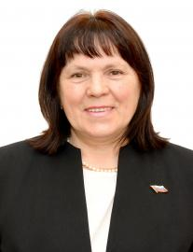
С 1981 года по настоящее время работает в школе № 506 в должности педагога-организатора.

Егорова Татьяна Николаевна
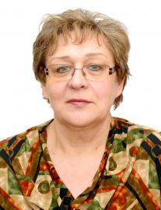
Полномочия прекращены досрочно 07.09.2021 года

Кириллов Никита Никитович
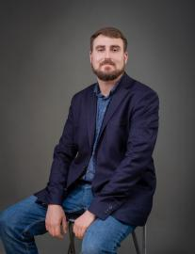
Полномочия прекращены досрочно 20.03.2024 года

Киселёв Николай Юрьевич
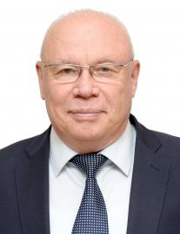
Полномочия прекращены досрочно 10.11.2021 года

Кондрашов Павел Вячеславович

Заместитель Главы МО Ульянка, исполняющего полномочия Председателя Муниципального Совета.

Крупко Сергей Владимирович
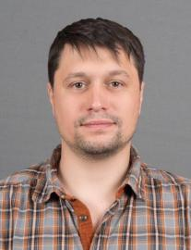
С 2015 года по настоящее время работает в ООО «Теплоэнерго» в должности старшего смены (Аварийно-техническая группа).

Куричкис Игорь Витальевич
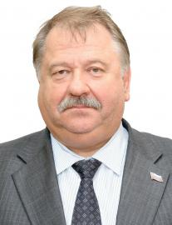
Заслуженный учитель РФ. Кандидат социологических наук. С 1981 года по настоящее время работает в Индустриально судостроительном лицее в должности директора.

Мингазова Валерия Анатольевна
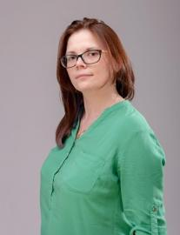
С 2018 года по настоящее время работает в ООО «БиАйЭй -Технолоджиз» в должности руководителя группы.

Михайлов Александр Валерьевич
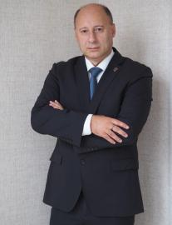
Пенсионер МВД России. Ветеран труда. С 2019 года является руководителем профсоюза сотрудников ОВД по городу Санкт-Петербургу и Ленинградской области.

Степанова Наталья Викторовна
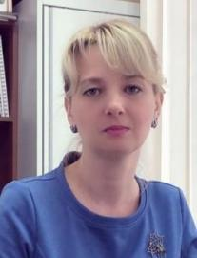
С 2012 года по настоящее время работает в СПб ГБУСОН «КЦСОН Кировского района Санкт-Петербурга» в должности заведующего социально-досугового отделения граждан пожилого возраста и инвалидов.

Топузов Эльдар Эскендерович
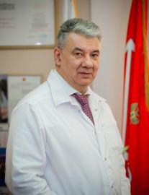
Полномочия прекращены досрочно 17.03.2022 года

Хлебникова Оксана Николаевна
Глава МО Ульянка, исполняющий полномочия Председателя Муниципального Совета.

График приема граждан депутатами Муниципального Совета МО Ульянка на 2019 —2020 годы
Прием осуществляется по адресу Санкт-Петербург, ул.Генерала Симоняка д.9, 2 этаж, в кабинете Главы МО Ульянка,
по предварительной записи по тел. (812) 759-15-15
Избирательный округ | Ф.И.О. депутата округа | Дни приема граждан | Часы приема: | Запись по  телефону
73 | Аксенкин Алексей Сергеевич | прием не проводит, полномочия прекращены досрочно
73 | Данилюк Татьяна Федоровна | второй вторник месяца | 17.00—18.00 | 759-15-15
73 | Крупко Сергей Владимирович | третий понедельник месяца | 17.00—18.00 | 759-15-15
73 | Мингазова Валерия Анатольевна | первый и четвертый понедельник,  первая и четвертая пятница месяца | 16.00—18.00 | 759-15-15
73 | Топузов Эльдар Эскендерович | прием не проводит, полномочия прекращены досрочно
74 | Аксенкин Роман Сергеевич | первый четверг месяца | 17.00—18.00 | 759-15-15
74 | Беллавин Антон Павлович | первый понедельник месяца | 16.00—18.00 | 759-15-15
74 | Брагин Павел Николаевич | первая среда месяца | 19.00—21.00 | 759-15-15
74 | Киселев Николай Юрьевич | прием не проводит, полномочия прекращены досрочно
74 | Хлебникова Оксана Николаевна | третий и четвертый четверг месяца | 15.00—17.00 | 759-15-15
75 | Бойко Дмитрий Алексеевич | третья пятница месяца | 17.00—20.00 | 759-15-15
75 | Давыдова Мария Михайловна | первый вторник месяца | 17.00—18.00 | 759-15-15
75 | Егорова Татьяна Николаевна | прием не проводит, полномочия прекращены досрочно
75 | Кондрашов Павел Вячеславович | каждый вторник месяца | 10.00—13.00  14.00—18.00 | 759-15-15
75 | Михайлов Александр Валерьевич | каждая среда месяца | 16.30—18.00 | 759-15-15
76 | Андреев Валерий Евгеньевич | первый понедельник месяца | 17.00—18.00 | 759-15-15
76 | Господинова Наталья Викторовна | вторая среда месяца | 17.00—18.00 | 759-15-15
76 | Кириллов Никита Никитович | прием не проводит, полномочия прекращены досрочно
76 | Куричкис Игорь Витальевич | второй четверг месяца | 16.00—18.00 | 759-15-15
76 | Степанова Наталья Викторовна | второй вторник месяца | 16.00—18.00 | 759-15-15

Персональный состав постоянных комиссий Муниципального Совета МО Ульянка 6-го созыва
Комиссия по культуре, образованию и информации | Комиссия по жилищным вопросам, благоустройству и экологии | Комиссия по социальной защите населения, охране здоровья и спорту | Комиссия по правовым вопросам и общественной безопасности | Комиссия по бюджету и собственности
Беллавин А.П.  Брагин П.Н.  Господинова Н.В.  Данилюк Т.Ф.  Кириллов Н.Н.  Киселев Н.Ю.  Кондрашов П.В.  Куричкис И.В. | Аксенкин А.С.  Аксенкин Р.С.  Беллавин А.П.  Бойко Д.А.  Брагин П.Н.  Давыдова М.М.  Кириллов Н.Н.  Кондрашов П.В. | Егорова Т.Н.  Михайлов А.В.  Степанова Н.В.  Топузов Э.Э.  Мингазова В.А. | Аксенкин А.С.  Михайлов А.В.  Крупко С.В. | Аксенкин Р.С.  Андреев В.Е.  Крупко С.В.  Мингазова В.А.

